Конспект урока: "Неравенства с одним неизвестным"

Цель урока: научить учащихся решать неравенства

Задачи урока.
Образовательные:
- обобщить и систематизировать знания о линейных неравенствах и системах линейных неравенств;
- повторить и закрепить свойства неравенств, использующиеся при решении неравенств с одним неизвестным;
- совершенствовать умения решать неравенства и их системы, графически изображать множества решений, а также записывать решения в виде числовых промежутков.
Развивающие:
- развивать логическое мышление при установлении связи между математическими объектами;
- развивать монологическую речь в ходе обоснования выполняемых действий;
- развивать навыки самоконтроля;
- развивать интерес к предмету.
Воспитательные:
- воспитывать ответственное отношение к учебному труду;
- воспитывать умение преодолевать учебные трудности.

Оборудование: компьютер, проектор, интерактивная доска.
Программная оболочка: Interwrite Workspace.

Ход урока.
- Организационный момент.
Приветствие учащихся.
- Сегодня на уроке мы обобщим и систематизируем знания и умения о неравенствах и их системах, выполним различные задания. За каждое верно выполненное задание каждый из вас получит 1 балл.

2. Закрепление знаний.
- Вспомним определение числового неравенства (инструмент «Шторка»).

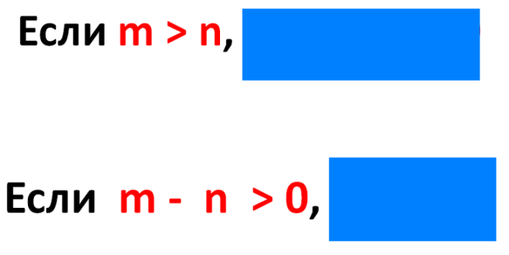
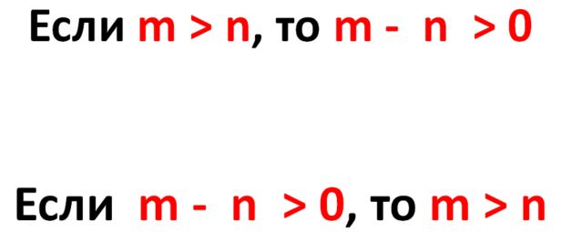

- Повторим свойства неравенств.
1 задание. Распределите верные и неверные неравенства на две колонки.
(Учащиеся работают в тетрадях, затем один учащийся с помощью приёма «Перетаскивание» на ИД представляет свой вариант выполнения задания, обосновывая ответ).

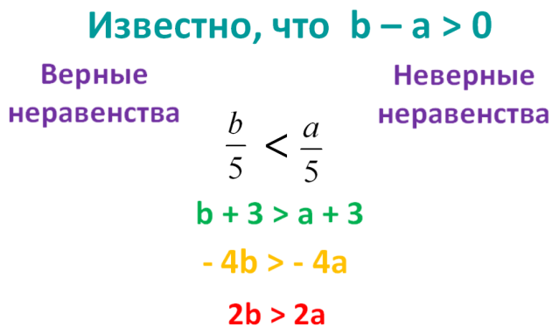
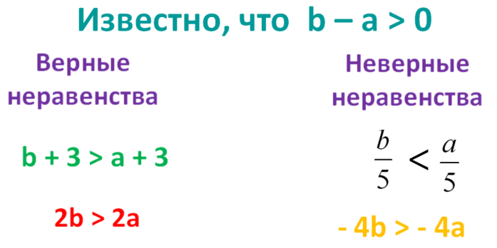

2 задание. Проанализируйте решение двух неравенств, записанных на доске. Найдите ошибку!
( учащиеся с места комментируют, учитель передвигает «шторку», демонстрируя правильный ответ).

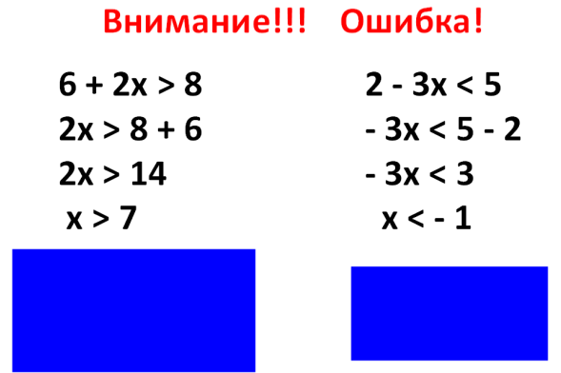
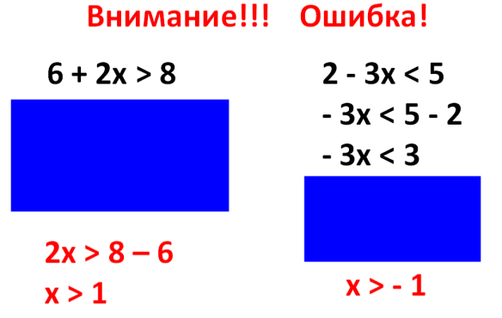

3 задание. На ИД – графическое решение некоторого неравенства. Запишите в тетради это решение с помощью числового промежутка. Дайте название каждому промежутку.
(Для проверки задания учащиеся по очереди выходят к доске, «Пером» записывают промежуток, «Линией Стрелка» устанавливают в соответствие название промежутка).
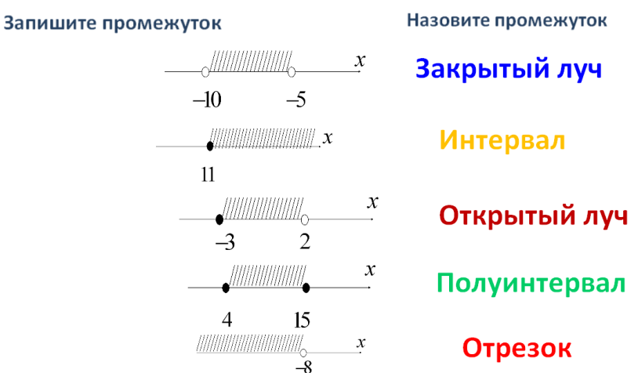
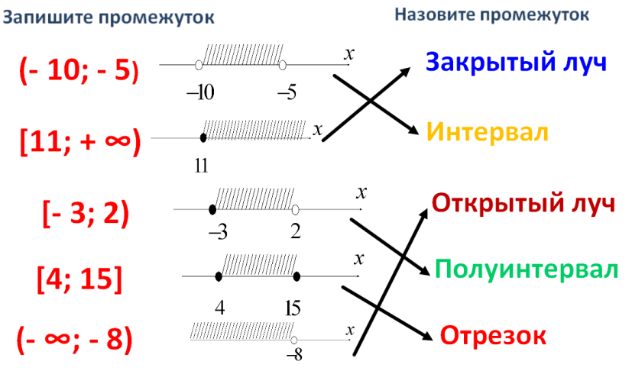
4 задание. Повторим понятие системы двух линейных неравенств.
- Что называется решением системы двух линейных неравенств?
(Решением системы неравенств с одной переменной называется значение переменной, при котором верно каждое из неравенств системы).

- Является ли число 8 решением системы неравенств - 2х < 20 Число – 2?
3х – 1 > 2 ? (Ответ: да) (Ответ: нет)

- Давайте вместе повторим алгоритм решения системы двух линейных неравенств.
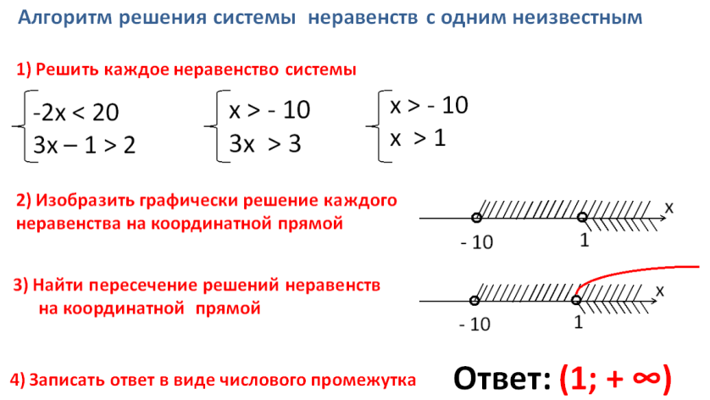
(Следующий слайд ИД демонстрирует этот алгоритм).

3. Самостоятельная работа.
1 задание. Выполните самостоятельно задания по карточкам. Затем обменяйтесь тетрадями, проверьте решение соседа по парте. (Один учащийся на ИД инструментом «Заливка» предлагает свой ответ).

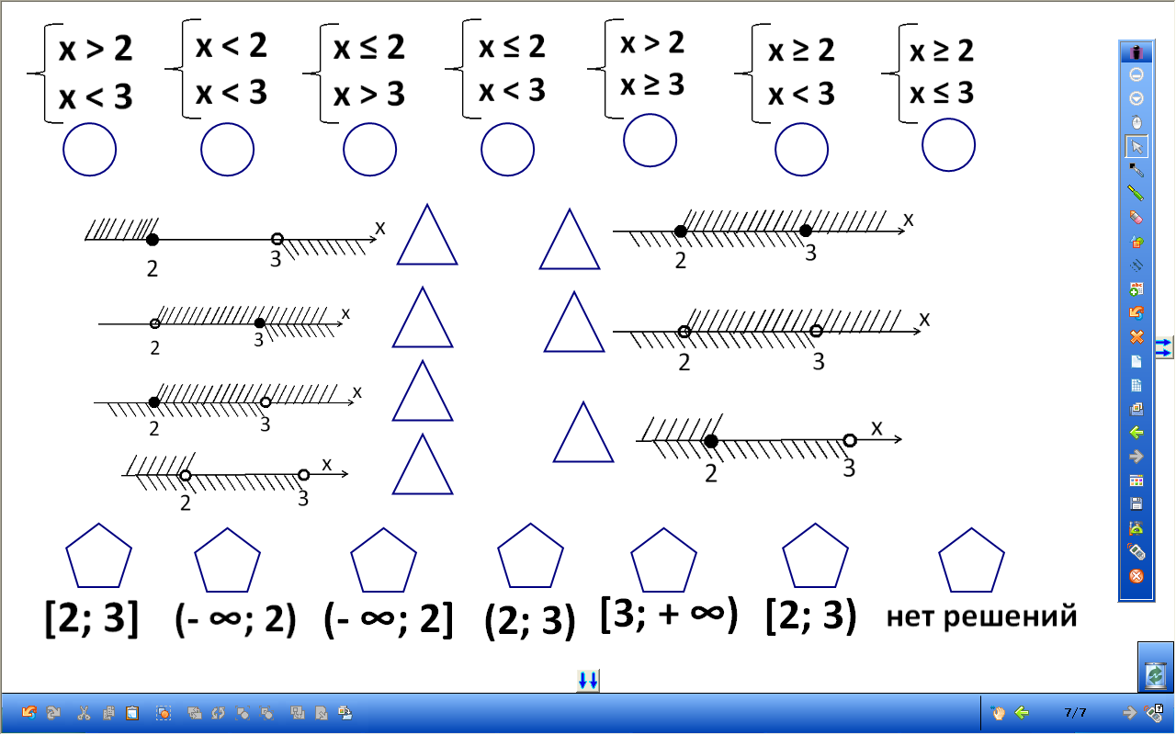

Ответы: 134; 275; 347; 462; 516; 651; 723.

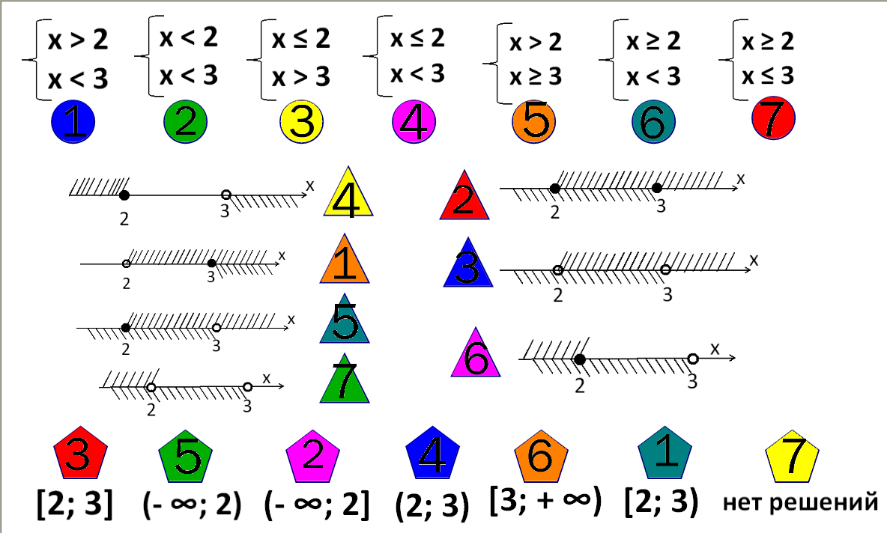

2 задание. (Четверо учащихся работают у доски, остальные самостоятельно в тетрадях).
Выполнив следующие задания, вы узнаете…
1. Сколько существовало знаков для сравнения чисел в XV веке?
2. Сколько можно съесть яиц натощак?
3. Сколько чисел в числовом промежутке [5;6]?
4. Сколько отрицательных целых чисел на интервале (- 0,987;34)?
- Сколько решений имеют системы неравенств:

1) 3(х – 1) – х > 2 х > 2, 5 2) ≥ 1 х ≥ 2
5 – 2(х – 3) > 6 х < 2, 5 Ответ: ни одного. 4х – 7 ≤ 1 х ≤ 2 Ответ: одно решение, х = 2

- Сколько решений имеют неравенства:
3) 3,5х – 15 < х 4) - х ≥ 27- 0,4х.
0х < 15 0х ≥ 27
Ответ: бесконечно много решений Ответ: ни одного.
Историческая справка.
В XV веке не было ни одного знака для сравнения чисел. Только в XVI веке, в 1557 г английский ученый Рекорд предложил в качестве знака = применять два равных отрезка, записанных друг под другом.
В 1631 г. другой английский ученый Гарриот рассуждал так:
- если два числа не равны, напоминающий знак параллельности нарушается, и тогда отрезки будут пересекаться, то есть иметь общую точку как слева, так и справа;
- если отрезки имеют общую точку слева, то это знак меньше;
- если два отрезка имеют общую точку справа, то это знак больше.
По сей день мы пользуемся этими знаками.

4. Подведение итогов.
Итак, урок наш подошел к концу. Пора подводить итоги. Сегодня вы все хорошо поработали. А теперь каждый может сам оценить свою работу на уроке. Подсчитайте общее количество баллов.

- Если количество набранных вами баллов попадает в промежуток от 15 до 20, "включая концы", то вы смело можете поставить себе "5";
- если сумма ваших баллов принадлежит полуинтервалу от 10 до 15, включая 10, то ваша оценка - "4";
- если же вы набрали меньшее количество баллов, то вам надо еще поработать над этой темой, дома.

- Сегодня на уроке мы закрепили такие важные понятия как неравенство с одной переменной и системы неравенств, узнали новые факты из истории, связанные с этими понятиями.

5. Домашнее задание: № 706 (2,4), № 709 (2,4), 710 (2), 781 (2,4, 6).
Выполнение этих заданий поможет вам еще раз потренироваться в решении неравенств и систем линейных неравенств, а также подготовиться к контрольной работе. Помните, что тренировка - это всегда залог успеха.
Дополнительно*:
- При каких значениях а неравенство ах + 8х ≤ - 3 не имеет решений?
- При каких значениях а неравенство 3(х + 1) – ах < 5 выполняется при любых действительных значениях х?
Выполнение этих заданий потребует от вас дополнительных рассуждений, умений делать выводы.
Желаю всем удачи и благодарю за урок.

